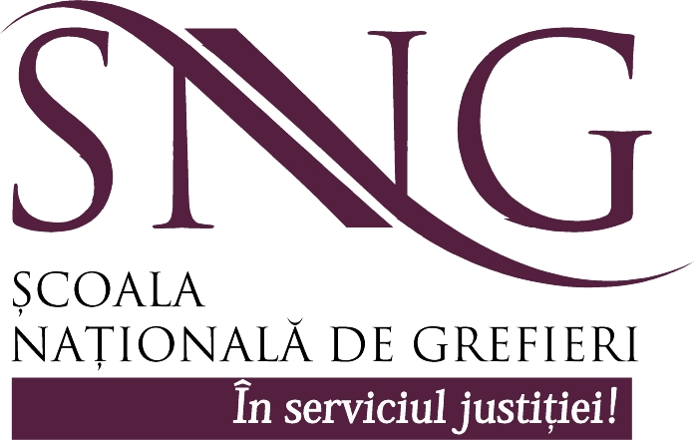

În atenţia personalului auxiliar de specialitate din cadrul instanţelor

După cum cunoaşteţi, prin Hotărârea nr. 2144/10.12.2009, Plenul Consiliului Superior al Magistraturii a aprobat programul de formare profesională continuă al grefierilor pentru anul 2010.
Potrivit acestui program, Şcoala Naţională de Grefieri urmează să deruleze mai multe acţiuni de formare la distanţă (e-Learning).
În perioada 01.02.2010 - 20.02.2010 se va desfăşura o astfel de acţiune la disciplina „Drept procesual civil”.
Înscrierea la acest curs se poate face în perioada 20.01.2010 - 31.01.2010.
Pentru a veni în întâmpinarea celor care doresc să participe la această formă de pregătire profesională, ataşăm prezentului anunţ şi procedura de urmat pentru înscriere şi accesarea cursului de „Drept procesual civil” , exprimând totodată rugămintea ca orice fel de probleme apărute să ne fie comunicate în cel mai scurt timp pe adresa de e-mail a instructorului cursului: vidu.stelian.ioan@gmail.com.
De asemenea, dorim să vă reamintim că, potrivit dispoziţiilor art. 29 din Legea nr. 567/2004, astfel cum a fost modificată, aveţi obligaţia de a participa cel puţin o dată la 5 ani la o formă de perfecţionare continuă, organizată de Şcoala Naţională de Grefieri.

